№14 Кто работал над первым генеральным планом Астрахани , утвержденным в 1769 г
- Над первым генеральным планом Астрахани работал архитектор Квасцов Алексей Васильевич
Для руководства повсеместной градостроительной деятельностью в декабре 1762 года была учреждена комиссия о каменном строении Санкт-Петербурга и Москвы. Созданная для регулирования застройки обеих столиц, вскоре стала руководить всем градостроительством в стране. Комиссия функционировала до 1796 года.
За этот период ею последовательно руководили видные архитекторы: А.В.Квасов (1763-1772 гг.); И.Е. Старов (1772-1774 гг.); И.Лем (1775-1796 г).
Комиссия за 34 года создала генеральные планы 24 городов (Архангельска, Астрахани, Твери, Нижнего Новгорода, Казани, Новгорода, Ярославля, Костромы, Томска, Пскова, Воронежа, Витебска и других).

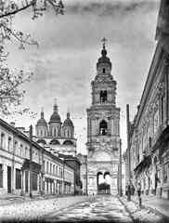
Главными градоформирующими факторами считались водные и сухопутные магистрали, сложившиеся административные и торговые площади, четкие границы городов. Упорядочение городской планировки на основе геометрически правильной прямоугольной системы. Застройка улиц и площадей городов регламентировалась по высоте. Главные улицы и площади должны были застраиваться образцовыми домами, поставленные вплотную друг к другу. Это способствовало единству организации улиц. Архитектурный облик домов определялся несколькими утвержденными образцовыми проектами фасадов. Они отличались простотой архитектурных решений, их плоскости оживляли лишь фигурные повторяющиеся обрамления оконных проемов.
В 1769 был утвержден генеральный план Астрахани (архитектор Алексей Васильевич Квасов), по которому город получил регулярную планировку с квадратной Генерал-губернаторской (Плац-парадной) площадью, застроенной по периметру зданиями в стиле классицизма. Центральная часть города застроена по «образцовым проектам», набережные с усадебными комплексами и особняками соединены с другими частями города многочисленными мостами
№ 15 В честь каких событий начала XVII века к Проездной башне Астраханского Кремля была пристроена церковь Казанской Божьей матери?
- Надвратная церковь во имя Казанской иконы Божией Матери была выстроена на главной восточной проездной башне в память об изгнании в 1614 году из Астрахани Марины Мнишек и атамана Ивана Заруцкого
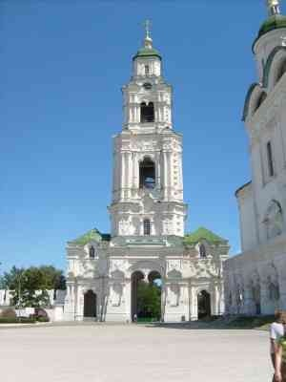
Кремлевская колокольня по праву считается одним из символов города Астрахани. Ее восьмидесятиметровый силуэт виден практически с любой точки города. Она возвышается над главными проездными воротами кремля, которые, начиная с XVII столетия, связывали Астраханскую цитадель с Белым городом.
До нас дошло описание нескольких надвратных сооружений, существовавших ранее на этом месте.
Вначале на этом месте стояла боевая проездная башня кремля с восточными воротами, ведущими в острог. В народе эти ворота называли Кабацкими; напротив, на углу Большой улицы, стоял питейный дом. В кабаке издавна висела в переднем углу икона Нерукотворного Спаса. По преданию, она была привезена в Астрахань царским воеводой Шемякиным-Пронским и оказалась в Кабацкой избе. Потом икону решено было вынести из кабака и укрепить в нише над главными воротами кремля. Ворота стали именоваться Спасительскими.
В первой половине XVII века в память об изгнании в 1614 году из Астрахани Марины Мнишек и атамана Ивана Заруцкого на главной восточной проездной башне была выстроена надвратная церковь во имя Казанской иконы Божией Матери. С тех пор главные ворота кремля стали называться Пречистенскими по одному из эпитетов Богородицы – Пречистой Девы.
В 1710 году на месте этой надвратной церкви была выстроена под руководством зодчего Дорофея Минеевича Мякишева первая соборная колокольня. На ней были установлены не только колокола, но и часы – большая новинка для города. Но при постройке не учли крепость фундамента. Сооружение стало давать осадку, покрылось трещинами.
В 1765 году при губернаторе В.Н. Бекетове колокольня, во избежание падения, была разобрана.
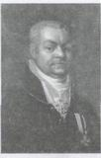
В 1809 году была заложена новая колокольня. Сведения об этом содержит найденная в 1978 году на кремлевском дворе мраморная плита.
«Сооружена сия соборная колокольня на каменным зданием по усердию и иждивением астраханского жителя господина надворного советника и кавалера Ивана Андреевича Варвация, родом грека с острова Псара, что в архипелаге на Эгейском море...». Ныне эта памятная плита экспонируется в Артиллерийском дворе Астраханского кремля.
Варваций заказал проект колокольни известному в то время в России санкт-петербургскому архитектору Луиджи Руска. В 1813 году строительство колокольни было завершено.

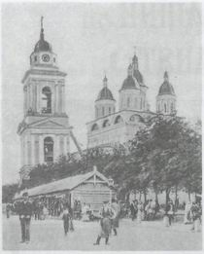
В 1896 году колокольня заставила обратить на себя внимание многих горожан. Даже на глаз стало видно, что она имеет наклон в сторону Московской (Екатерининской) улицы, и она была разобрана. Долгое время колокольня находилась в наклонном положении и была так же знаменита в Астрахани, как Пизанская башня в Европе.
Падающая колокольня Астраханского кафедрального собора. С фотографии В. И. Бреева. Конец XIX века.
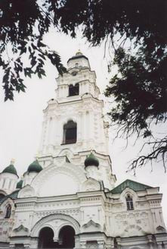
В 1910 году появилась еще более грандиозная, богато декорированная, четырехъярусная колокольня, сооруженная по проекту астраханского епархиального архитектора С.И. Карягина.
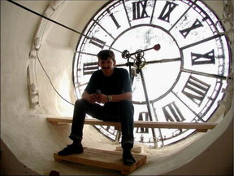
В 1912 году на колокольне появились часы с электромотором, с четырьмя стеклянными циферблатами, с механизмами и плоским колоколом для боя, выпущенные на фабрике Ф. Винтера. В настоящее время куранты два раза в день, в 12 и в 18 часов, играют мелодию «Славься» М.И. Глинки. Кроме того, отбивают каждую четверть часа и каждый час.
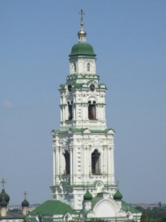
По этим часам узнают время все астраханцы . Большая заслуга в этом смотрителя часов и звонаря астраханской соборной колокольни Сергея Валерьевича Нефедова.
В 30-е годы все собрание колоколов было конфисковано как цветной металл в пользу государства. Был отправлен в переплавку и украшавший колокольню крест.
В 1990 году на колокольню Успенского кафедрального собора водрузили с помощью вертолета 7-метровый крест, а в 1992 году соборная Пречистенская колокольня была возвращена Астраханской епархии.
№ 16 Этот храм является самым древним культовым сооружением в ансамбле астраханского Кремля. Он был возведен на рубеже XVI - XVII веков, взамен деревянных построек Троицкого монастыря.
- Самым древним культовым сооружением в ансамбле астраханского Кремля является Троицкий собор.
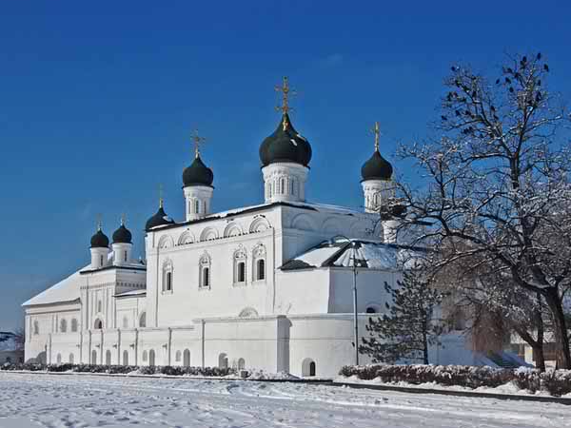
Собор возвели в 1576 году, вначале деревянным, на территории Троицкого монастыря. Монахи Троицкого монастыря могли иметь в городе торговые лавки и беспошлинно в них торговать, строить суда. Богатой монастырской казне с лихвой хватило средств и на каменный собор. Его построили в 1603 году.
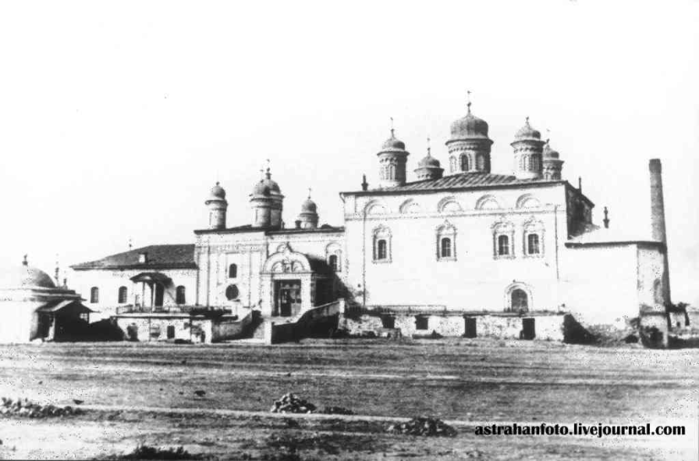
После пожара в 1623 году Троицкий монастырь вновь быстро воспрянул и стал богаче прежнего.
В 1700 году Троицкий монастырь был приписан к Троице-Сергиевой Лавре, в ведении которой находился до 1764 года, а с 1765 года по 1807 год монастырские здания находились под управлением Приказа Общественного призрения. Астраханские власти даже решили сломать все сооружения монастыря. Кельи и Святые ворота разобрали, кирпич пошел на сооружение гимназии. Настала очередь церквей, но астраханский архиепископ Анастасий Братановский сумел их отстоять.
В 1819 году Троицкий собор отремонтировали и иконостас вызолотили на средства купца И.Л. Абезьянина. В 1895 году трехъярусный иконостас
в соборе вновь позолотили - астраханский купец Василий Смирнов потратил на это 5700 рублей.

Но в 1930 году позолоту особым способом смыли, а иконы уничтожили, о чем "в присутствии представителя Московского хозяйственного отдела ГПУ тов. Бриллиантова" был составлен акт. Здание Троицкого собора уцелело скорее всего потому, что сухое и просторное, оно оказалось удобным в качестве складского помещения: долгое время в нем размещался окружной архив.
Воскрешение этого уникального памятника началось в 70-е годы 20 века
В ходе реставрационных работ полностью восстановили галерею-гульбище с южной и северной сторон

№ 17 Это главный кафедральный собор Кремля. Он построен
в начале XVII века по проекту крепостного зодчего.
- Главным кафедральным собором кремля является Успенский собор
- Он построен по плану крепостного зодчего Дорофея Мякишева

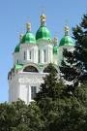
Первый соборный храм, построенный в новой Астрахани в XVI столетии, получил свое название в честь Сретения иконы Владимирской Божией Матери, которая была дана Иваном Грозным игумену Кириллу при его отъезде в Астрахань в 1568 году.
В 1602 году вместо обветшалого деревянного собора у восточной стены кремля построили каменный одноэтажный и нарекли во имя Успения Божией Матери. Но через сто лет и он обветшал. При митрополите Сампсоне решено было построить новый кафедральный собор.
Ключаревская летопись так сообщает о начале строительства: "...сего 25 числа поступили 30 человек каменщиков класть соборную нынешнюю церковь 1699 года октября 1 числа.
Плата им каждому по 13 рублей на их хлебе и харчах, и продолжалось строение 12 лет, подаяниями астраханских жителей всяких чинов и приезжающих купцов; архитектором или мастером при сем прочном и лепом здании чрез все это время был крестьянин Дорофей Мякишев".
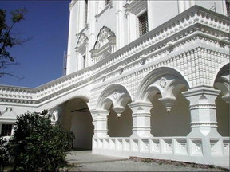
Зодчий получал плату немного более каменщиков. Причем все резные и лепные работы по созданию великолепного наряда фасадов выполнялись мастерами не по чертежам, а по деревянным моделям, изготовленным самим Мякишевым. В процессе строительства собора со всей полнотой проявились изобретательность и богатейшая творческая фантазия мастера.
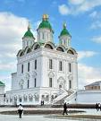
Вначале он мыслил сделать собор с одним большим куполом. Храм строили быстро. Но 10 июля 1702 года из-за просчета зодчего или от "нерадивого каменщиков дела" в соборе обрушился свод. Тогда Мякишев решил сделать собор пятиглавым.
Основные каменные работы завершились к 1710 году. Как установил архитектор А.В. Воробьев, Успенский собор первоначально отличался полихромией; его стены были красными, наличники, окна, капители - белыми, а многочисленные детали обходной галереи - разноцветными. В нижние плоскости гигантских колонн были вмонтированы редкие иконы, обрамленные цветами, листьями, изображениями мифических животных.
После сооружения собора в 1710 году его нижний храм стал усыпальницей астраханских иерархов. Именно сюда были перенесены останки всех прежних митрополитов и епископов. Здесь же нашли свое последнее пристанище и грузинские цари Вахтанг VI и Теймураз II

№18 Эту крепость приказал основать в 1667 г царь Алексей Михайлович. Она должна была защищать Астраханской край от набегов кочевников с юго-востока
Красный Яр был заложен в 1667году на высоком мысу левого берега Бузана Главная роль Красного Яра заключалась в том, чтобы «жители оного за разбойническими предприятиями донских казаков, кои из Волги в Бузан выходили, а оттуда проходили в Каспийское море…прилежно смотрели, чтоб выходить им в море не давали».
Крепость была деревянной с 7 башнями , из которых только одна была проездной. По свидетельству Ключаревской летописи « жителей населяли беглыми и наказанными плетьми вместо ссылки»
Помимо контроля за водными путями, Красный яр защищал соляные промыслы на окрестных соляных озерах.
Основание городка непосредственно связанно с походом Разина на Астрахань. Как известно, летом 1667 года после Черного Яра разинцы беспрепятственно шли по Волге на своих судах в направлении Астрахани. Однако проходить к городу Разин не намеревался, так как хорошо сознавал слабость тогдашних своих сил для штурма мощной крепости. Потому-то струги и свернули в Бузан. И все же где-то в начале Бузанской протоки казакам пришлось столкнуться с отрядом С.Беклемишева, посланным наперерез им из Астрахани. Казаки, однако, наголову разбили стрельцов и в начале июня 1667 года спокойно прошли мимо полупостроенного городка Красного Яра, а затем вышли в Каспийское море.
Многочисленные пожары и перепланировка города, начавшаяся в 1843 году, ничего не оставили от крепостных сооружений.
Зато эта земля сохранила памятники более древних эпох. Красный Яр построен на одном из крупных золотоордынских городищ. Существует предположение, что Красноярское городище является развалинами первой столицы Золотой Орды - города Сарая

№ 19 Этот небольшой город, один из первых городов, возникших в Астраханском крае. В 1634 г он был перенесен на правый крутой берег Волги и превращен в крепость. До второй половины XVIII население города практически состояло только из служащих.
- Крепость Черный Яр была основана в 1627 г южнее Царицына.
Посещавший Нижнее Поволжье в 1636 г Адам Олеарий, секретарь Голштинского посольства записал : «Город этот 9 лет тому назад , Великий князь велел построить… для охраны от рыщущих кругом татар и казаков… лежит он на правом высоком берегу , окруженный 8-ю башнями и крепким дощатым забором. Заселен он одними стрельцами… Против каждого угла города стоят на четырех высоких столбах караульни, из которого стрельцы могут далеко обозревать окрестную страну…»
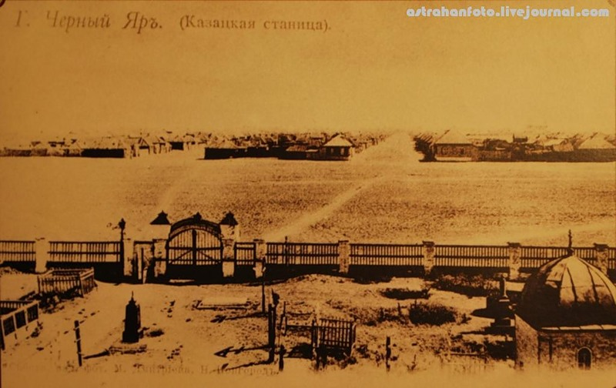
В городе было не более 600 дворов, хотя к концу в нем проживали не только стрельцы, но и посадские жители. Крепость располагалась в стратегическом важном месте – возле традиционных переправ кочевников через Волгу. Вплоть до XIX века важной статьей дохода местных жителей была перевозка на судах кочевников и их скота

№20 Когда в Астрахани началось выращивание винограда?
- впервые в Астрахани вырастили виноград в 1753 г, тогда же получили изюм, сок, вино. Вся продукция высоко ценилась и поставлялась в столицу. « Государевыми» виноградниками и садами занимался управляющий Садовой конторой И. Парабич.
- В 1613 году появились первые виноградники в России

